1. En Opera (o cualquier browser sin VPN) debemos consultar nuestra dirección IP pública y anotar.

**191.92.147.110 /190.24.25.161**

1. En Opera con VPN activada debemos consultar nuestra ip y consultar su geolocalización (podemos hacerlo desde la página cual es mi IP) y anotar.

**77.111.246.40**

1. Con Tor y su red activada, debemos consultar nuestra ip y consultar la localización de la misma.

**185.220.101.131**

1. ¿Las ip públicas son las mismas? ¿por qué?

No son las mismas, ya que al acceder con un servidor VPN estamos usando la dirección IP que nos ofrece ese servidor VPN, y en TOR es diferente ya que la dirección IP que sale es toma la de uno de los nodos que esté en la red TOR.

1. Sin utilizar la VPN puedes ver el siguiente video? Ahora activala e intenta verlo, ¿que es lo que sucedió?¿Por qué?

SIN VPN

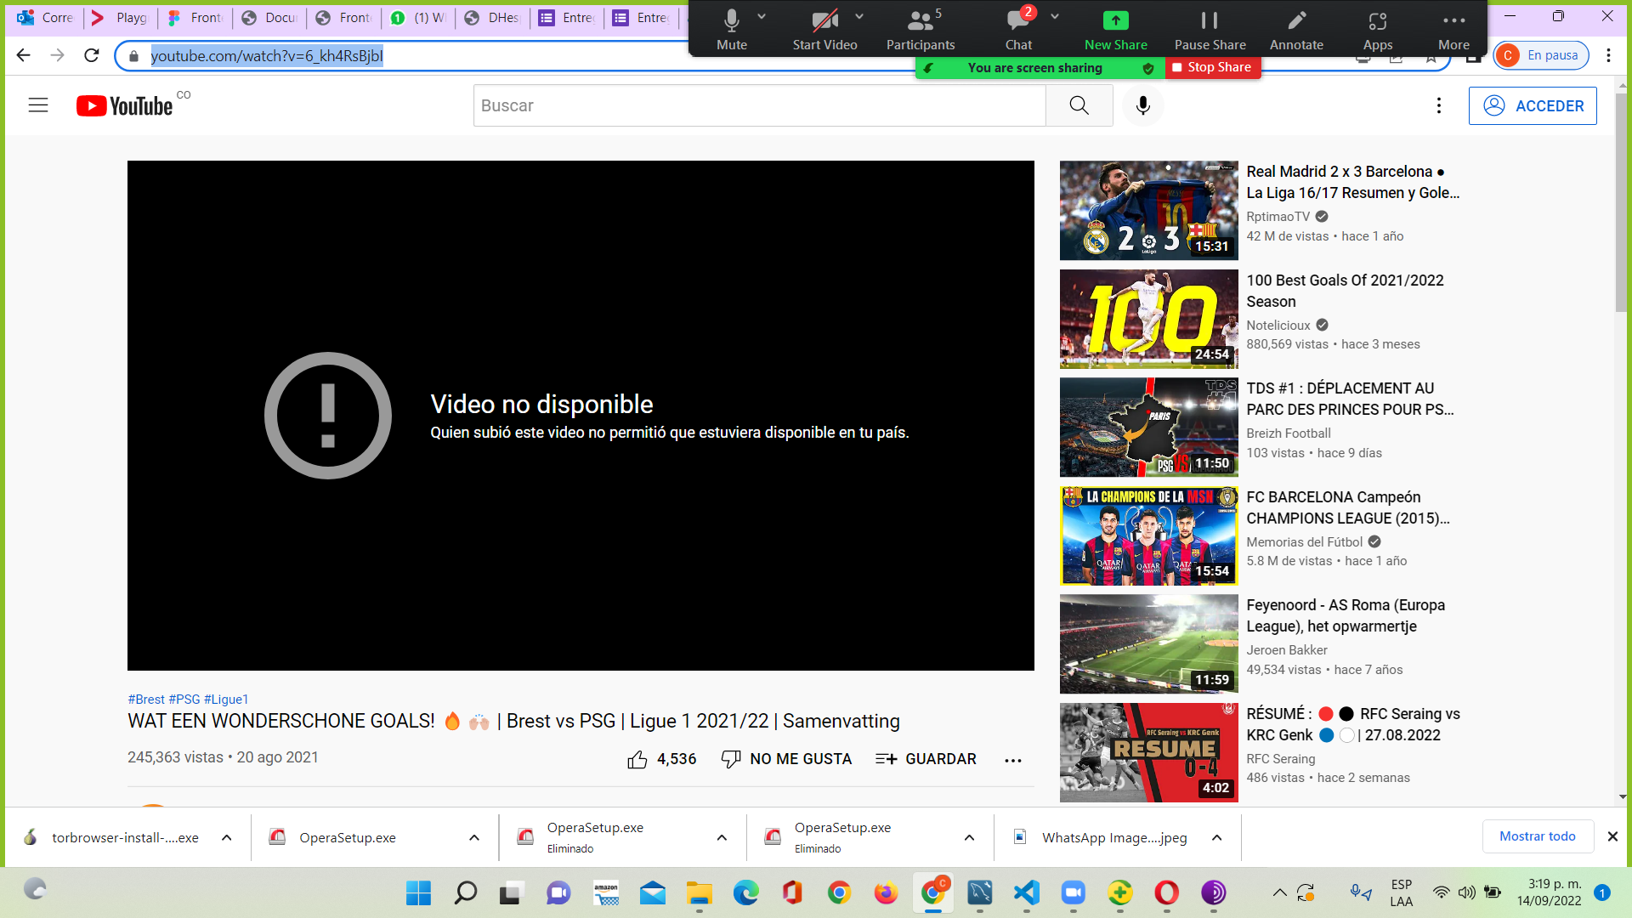

CON VPN



con vpn si se puede ya que te ofrece otra localización geográfica diferente desde la cual si se puede ver el contenido. En Youtube se puede restringir por áreas geográficas la visualización de un video.

Pruebas de velocidad

En Opera sin VPN debemos consultar nuestra velocidad de subida, bajada y el ping, anotar estos valores

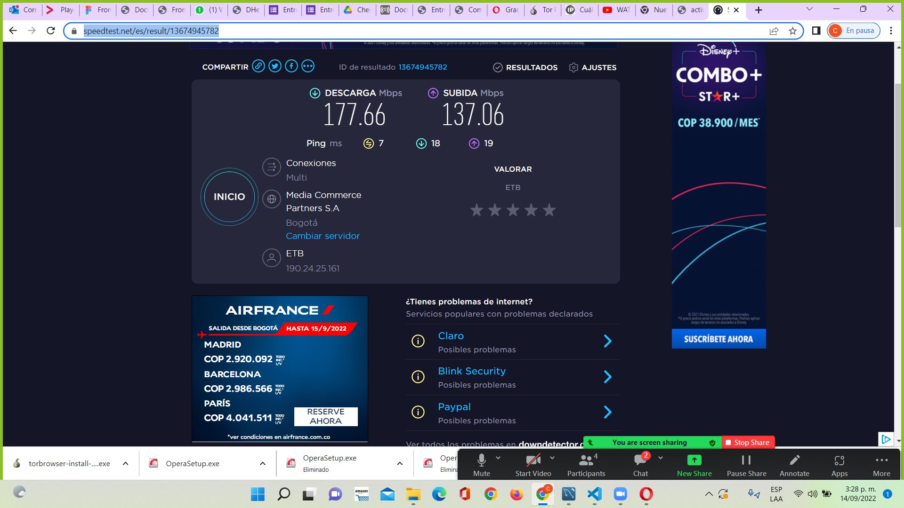

En Opera con VPN activada debemos consultar nuestra velocidad de subida, bajada y el ping, anotando estos valores.

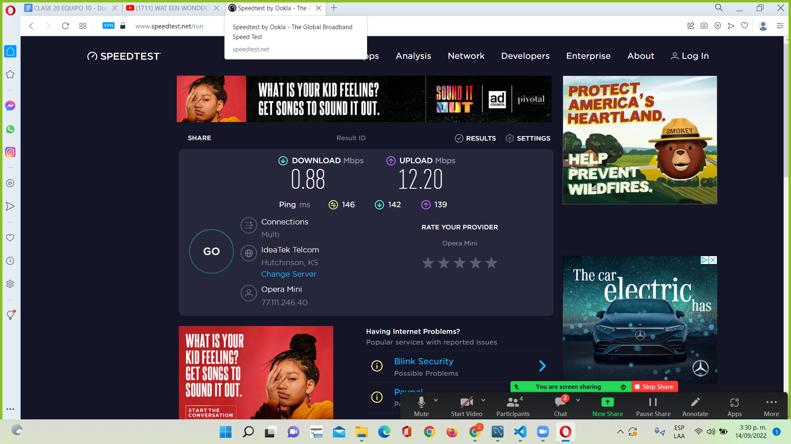

Con Tor y su red activada, debemos consultar nuestra velocidad de subida, bajada y el ping, anotando estos valores.

Con Tor

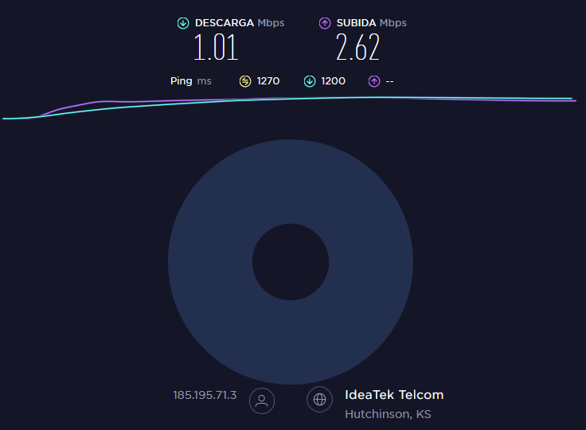

VPN desactivada

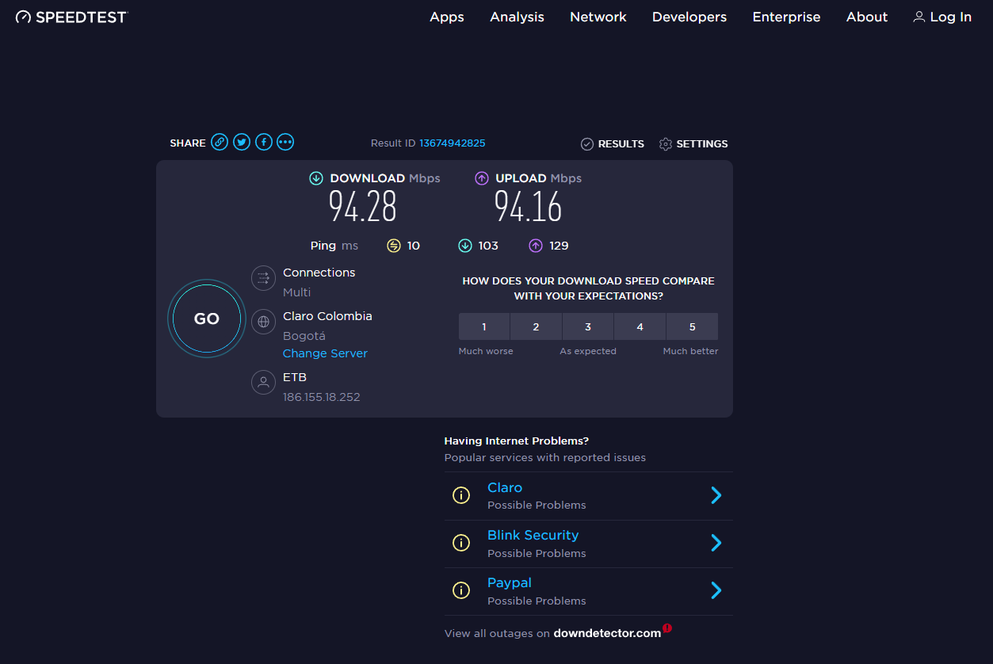

con VPN

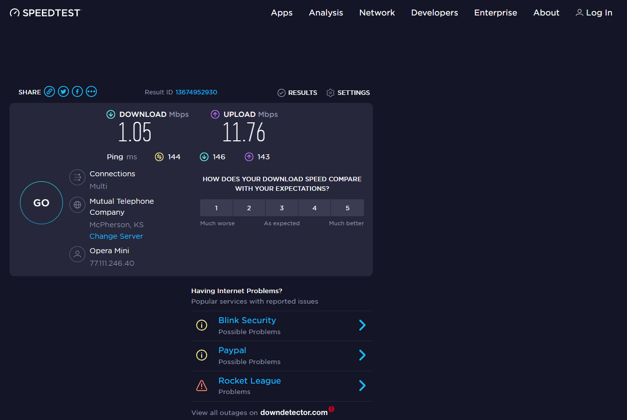

¿Las velocidades en los test son diferentes? ¿Por qué crees que sucede esto?

Generalmente es porque nos conectamos a un servidor que está muy lejos de nosotros. Enviamos nuestro tráfico a un servidor intermedio que será quien oculte nuestra IP pública y se encargue de enviarnos los datos. No obstante, eso tiene consecuencias porque perdemos algo de velocidad y también aumenta un poco la latencia de la conexión.

.

¿Qué significa el valor del ping?

Es el tiempo que transcurre entre la solicitud que hacemos de datos, hasta el momento que los recibimos

El valor del ping, ¿varía entre las diferentes opciones? ¿Por qué?

Si, porque los servidores a los que se conectan están en diferentes países.